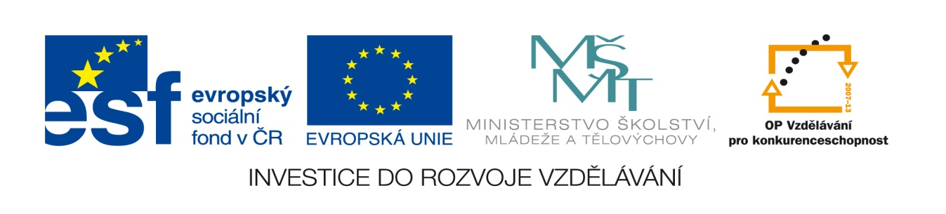

Název projektu: Moderní škola
Registrační číslo projektu: CZ.1.07/1.4.00/21.2511
Škola: Základní škola, Česká Lípa, Školní 2520, příspěvková organizace
Číslo klíčové aktivity: III/2
Sada: VY_32_INOVACE_OVAM1/11
Druh učebního materiálu: pracovní list
Cílová skupina: žáci 2. stupně základní školy
Typická věková skupina: 11 až 13 let
Předmět: občanská výchova
Ročník: 6.
Anotace: Tento učební materiál slouží k získání základních informací
o správném chování v restauraci. Seznamuje žáky s tím, co je potřebné udělat předem a jak zvládnout společenské chování v restauraci. Žáci se v úvodu seznámí s textem a radami, které pak využijí ve scénkách, ve kterých předvedou, jak si správně poradit v praxi.
Klíčová slova: společenské, chování, restaurace,
Speciální vzdělávací potřeby: žádné
Datum: 10. 2. 2012
Autor: Mgr. Alena Mertlíková

Společenské chování pracovní list

V RESTAURACI

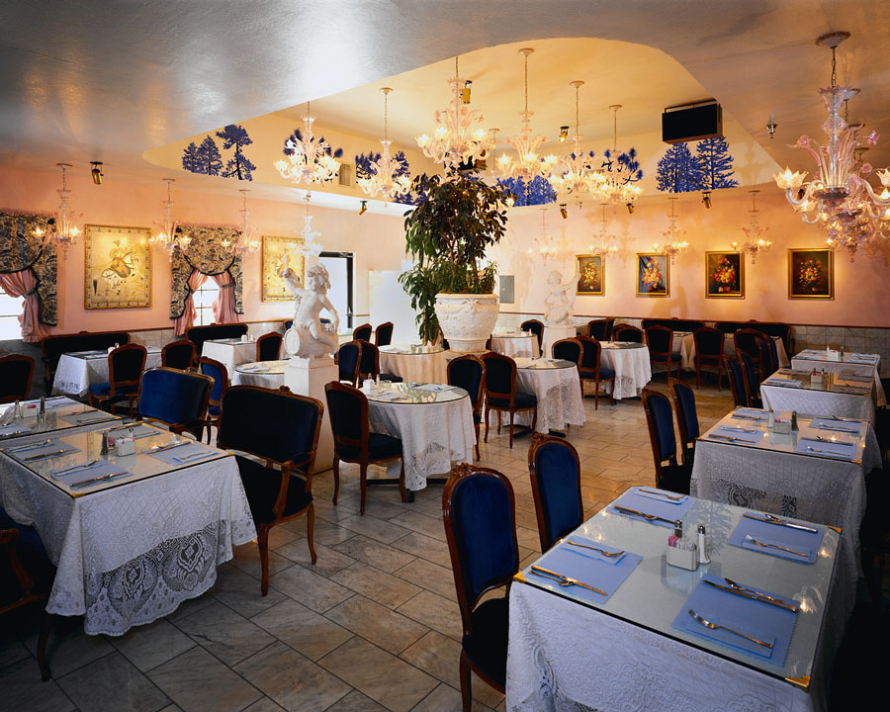
Do restaurace chodíme:
- Nasytit se.
- Nasytit se a popovídat si s ostatními členy rodiny, známými, kamarády.
- Oslavit nějakou událost (promoce, svatba, povýšení v práci, úspěšné složení zkoušky na vysoké škole).
- Na schůzku s někým neznámým, pokud se s ním nechci sejít na jiném místě.
- Na pracovní obědy nebo večeře.

I v restauraci platí ZÁKON SPOLEČENSKÉ VÝZNAMNOSTI

Společensky významnější je:
- žena než muž
- starší než mladší
- nadřízený než podřízený
- známá populární osobnost, než obyčejný člověk

Co udělat, než půjdu do restaurace?
- Rozmyslet si, za jakým účelem do restaurace půjdu.
- Která restaurace bude nejvhodnější?
Porovnat ceny, (pokud do restaurace někoho pozvu, hradím za něj jeho útratu), prostředí, služby.
- Objednat stůl vhodný k účelu schůzky.
- Pozvat osobu, nebo více osob, se kterými budu stolovat.
Telefonicky, osobně, pozvánkou.

V restauraci
- Do restaurace muž otevře ženě dveře a nechá ji vstoupit jako první, nebo vstoupí on jako první.
- Osoba společensky méně významná zjistí u číšníka, který stůl je rezervovaný pro vás, a odvede k němu hosta.
- Nabídne výhodnější místo osobě společensky významnější.
- Komunikuje s číšníkem, řeší vzniklé problémy (pokud vzniknou).
- Platí účet.

V restauraci se chováme tak, abychom svým chováním neobtěžovali ostatní hosty. Nehlučíme, nepřekřikujeme se, nevstupujeme nikomu do hovoru, nekonzumujeme větší množství alkoholu, které by negativně ovlivnilo naše chování.
Podle úrovně restaurace volíme i oděv. Ale vždy platí pravidlo, že nikdy nevstupujeme do restaurace špinaví a nedostatečně oblečení.
Ve večerních hodinách by žena neměla chodit sama do restaurace.

Úkol:
Ve dvojicích nebo skupinkách si zahrajte scénku: „V restauraci“
- Sledujte vystoupení jiné skupiny a hledejte nesprávné chování.
Po dokončení vystoupení zhodnoťte. Co bylo správně, pochvalte,
a co chybně, poraďte jak napravit.
- Odůvodněte své chování v různých situacích, vyplývajících ze scének.

Autorem tohoto materiálu a všech jeho částí, není-li uvedeno jinak,
je Mgr. Alena Mertlíková.

ZDROJE: OBRÁZKY klipart www.office.microsoft.com

